VELLA QUARESMA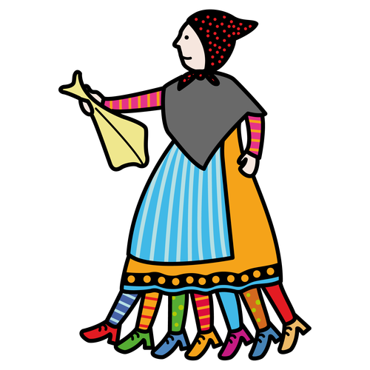

CANÇÓ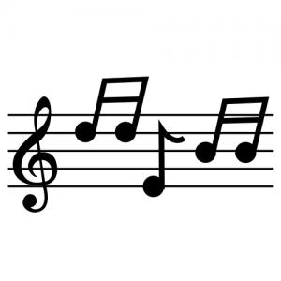

UN PLAT D’ESCUDELLÓ

ESCUDELLÓ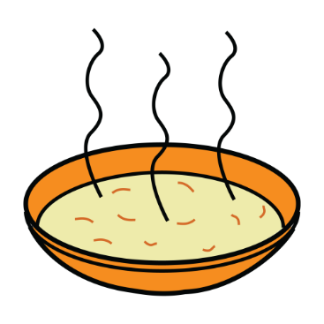

PLAT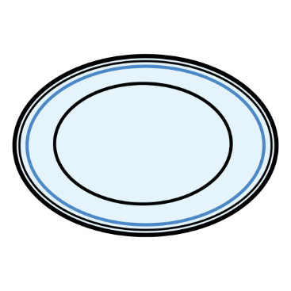

UN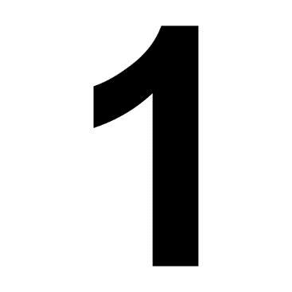

SERRA LA VELLÓ

VELLÓ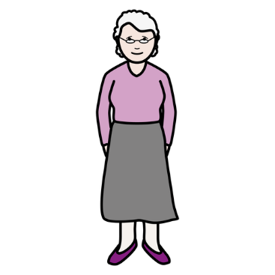

SERRA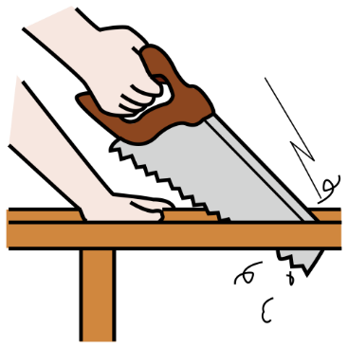

SERRA LA VELA

UN

PLAT

ESCUDELLA

UN PLAT D’ESCUDELLA

VELLA

SERRA